附件1
慎思创新CDMO平台情况
一、平台简介
慎思创新CDMO平台顺应国家关于医疗器械注册人制度（MAH）政策建立，于2020年2月正式挂牌。平台由浙江大学山东工业技术研究院、枣庄市薛城区人民政府、枣庄浙商企业管理服务有限公司三方联合共建，由山东慎思医疗科技有限公司负责运营，是山东省首家面向医疗器械创业孵化及产业化平台。
平台致力于为医疗器械初创企业提供从IDEA到上市销售的全流程解决方案。创业者“拎IDEA入驻”，依托平台提供的技术开发、中试与验证、临床试验、注册申报、基金支持、市场推广等一站式解决方案，达成从创意到产品的创业。从IDEA开始，平台运营与研发团队、创业者一起组成共生的创业团队，通过股权投资及反哺实现平台、团队及创业者的共同发展。
慎思创新CDMO平台的建立，必将有力提升枣庄在医疗器械产业上的聚集，形成由数十个、多品类创新企业构成的医疗器械产业圈；拉动区域内上下游产业合作，同时也为地方培养一大批专业技术人才。
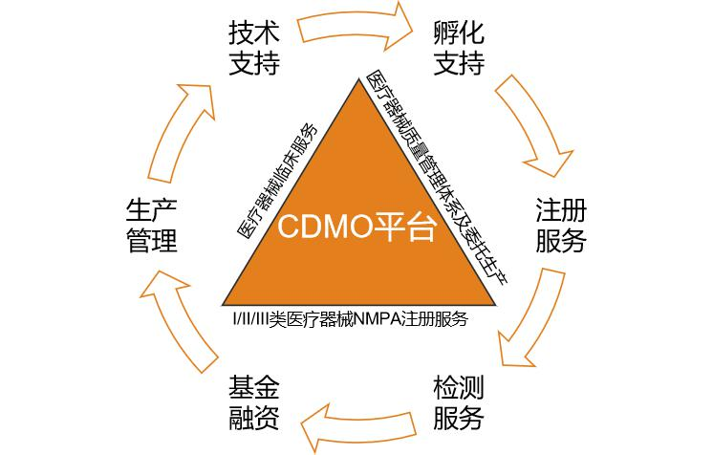
图1. 平台服务内容
针对医疗器械注册人面临的种种问题，平台基于医疗器械注册人制度，推出全面的医疗器械产业化CDMO一站式服务平台，用医疗器械CDMO重资产投入为起点，聚合医疗器械产业优质轻资产服务资源，以个性、灵活的全生命周期项目服务模式，帮助医疗器械注册人合法、合规、低成本、快速获批。
本平台主要有合作模式：
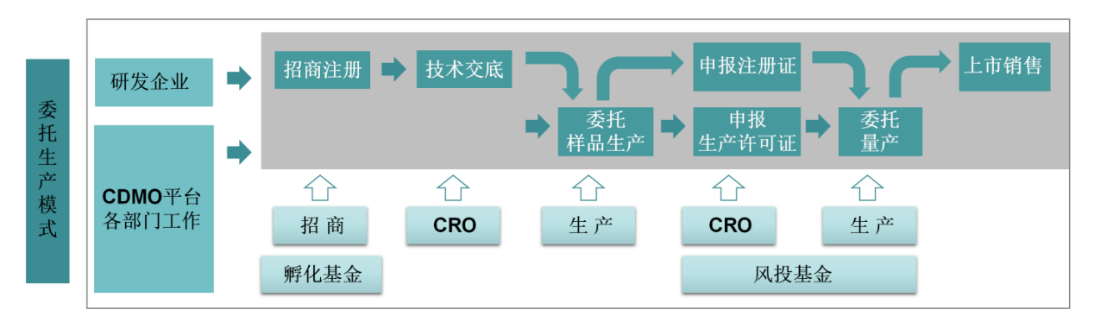
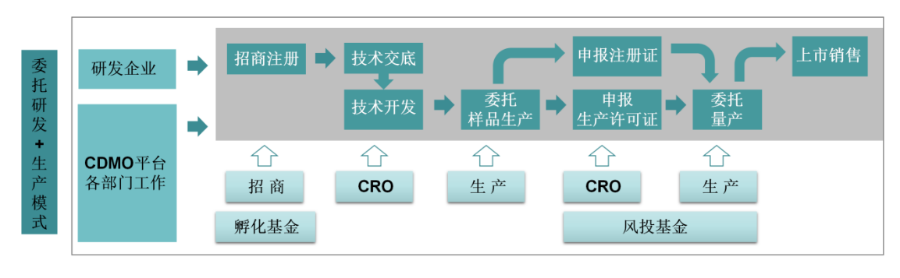
图2. 平台合作模式

